

13 نيسان 2020

**موسى: للإسراع بانشاء الهيئة الوطنية للمفقودين والمخفيين قسرا**

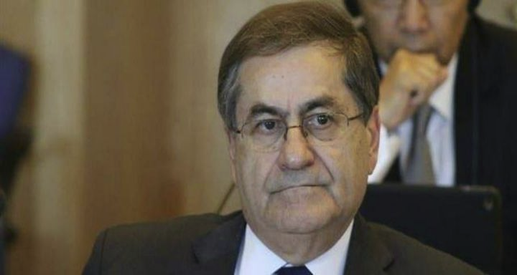

اعتبر النائب ​ميشال موسى​، في تصريح له أن "13 نيسان ذكرى أليمة دفع وطننا فيها أثمانا غالية نتيجة حرب قاسية طالت كثيرا، وها نحن اليوم في خضم حرب من نوع آخر تفتك ب​العالم​"، متسائلا :"أما آن الأوان للترفع عن الحروب العبثية وتغليب العام على الخاص والقيم على ما عداها؟."

ودعا موسى "الحكومة الى الإسراع بانشاء الهيئة الوطنية للمفقودين و​المخفيين قسرا​، تنفيذا للقانون رقم 105 الذي أقره ​مجلس النواب​ بتاريخ 30/11/2018، علها تطلق آلية العمل بهذه الهيئة للأخذ بيد الأهل من الانتظار الثقيل الى تبريد القلوب."